Lucrarea de laborator №1
CERCETARE SPECTRULUI SEMNALULUI VIDEO ȘI RADIO ÎN MEDIUL MULTISIM
- SCOPUL LUCRĂRII
Scopul lucrării este de a studia caracteristicile de bază ale spectrelor de semnale video și radio, precum și de a dobândi abilități practice în lucrul cu modele de surse de oscilații pulsative, armonice și modulate.
2. PREGĂTIREA
2.1. de cercetat principiile de bază ale lucrului cu pachetul MULTISIM.
2.2. de cercetat utilizarea elementelor de bază ale submeniurilor Sources, Basic și Instruments
Pentru a face acest lucru, trebuie să selectați grupul (POWER SOURCES) și să găsiți simbolul sursei oscilațiilor armonice. Există, de asemenea, un simbol al elementului „împământare” - (GROUND).
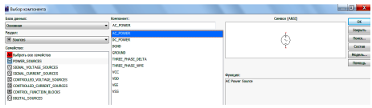
Fig. 1.1. Grupul sursă de semnal
Grupul (SIGNAL VOLTAGE SOURCES) conține diferite surse de oscilații modulate. Trebuie să selectați generatoarele cu Am (AM VOLTAGE), FM (FM VOLTAGE) și secvența de impulsuri (PULSE VOLTAGE).
ATENȚIE.
Când se specifică parametrii fracționari, în loc de virgulă se pune punct.
De exemplu, coeficientul de modulare M = 0.5
2.3. Calculați caracteristicile spectrale ale semnalelor după o opțiune dată.

3. EVALUARE DE LABORATOR ȘI INSTRUCȚIUNI METODOLOGICE
3.1. cercetarea elaborării schemelor electronice
Lansați Multisim. Automat se va elabora un fișier nou, care trebuie salvat folosind comanda „File / Save as”. Fișierul ar trebui numit după numele autorului.
3.1.1. În spațiul de lucru creați un divizor de rezistențe cu coeficientul de transmisie Cd = 1/2. Pentru a face acest lucru, pe desktop folosind „mouse-ul” din setul de componente, alegeți rezistențele și sursa de oscilații armonice. Conectați rezistențele și generatorul pentru a primi schema dată. Pentru a face acest lucru, faceți clic pe una dintre ieșiri cu butonul stâng al mouse-ului și, fără a elibera butonul, aduceți cursorul la ieșirea unui alt element. Etichetați aceste rezistențe și setați valorile necesare, pentru aceasta faceți dublu clic pe elementul dorit. Va apărea fila corespunzătoare (Fig. 1.2).
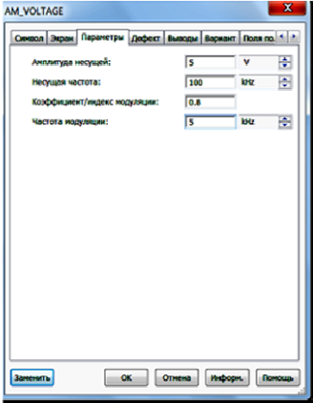
Fig. 1.2. Modificarea parametrilor rezistenței
În mod similar setați parametrii sursei de oscilație folosind fig. 9. Apoi setați numerele nodurilor. Conectați intrările osciloscopului virtual la nodurile (1) și (2).
Pentru claritate, marcați firele la osciloscop în diferite culori. Pentru a face acest lucru clic butonul stâng, apoi (Wire Properties / Set Node Color). Faceți dublu clic pe pictograma osciloscopului. Apare panoul osciloscopului. Porniți circuitul (faceți clic pe „1” a comutatorului „0-1”). Modificând parametrii de scanare, obțineți o imagine stabilă. Faceți clic pe butonul „Pause”.
3.1.2. Conectați sursa oscilațiilor AM, setați parametrii necesari (Fig. 1.3) și vizualizați forma de undă.
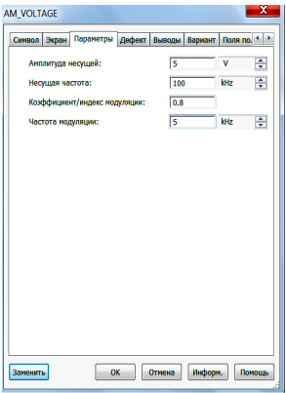
Fig. 1.3. Panou pentru setarea parametrilor generatorului de oscilație AM
3.1.3. Conectați sursa FM. Setați parametrii necesari și vizualizați forma de undă.
3.1.4. Conectați o sursă de impuls. Setați parametrii necesari și vizualizați forma de undă (Fig. 1.4)
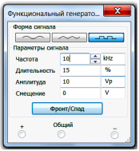
Fig. 1.4. Setarea parametrilor generatorului de semnale dreptunghiulare
Într-un osciloscop virtual cu două canale, precum și într-unul real, fiecare canal are o intrare „închisă” (AC), pentru semnalele fără componenta continuă și „deschis” (DC), pentru semnale cu componenta continuă.
Pentru a obține forme de undă ușor de citit din oscilațiile studiate, este necesar să se selecteze durata de baleiere a osciloscopului și valoarea coordonatei „y” a grilei de scară.
3.2. Efectuați analiza spectrală a semnalelor
Selectați comanda «Fourier» din meniul «Simulate /Analysis». Completați articolele de marcaj necesare (Fig. 1.5). Apoi, pe această filă, selectați opțiunea „Variabile”, se va deschide o fereastră (Fig. 1.6). În coloana din stânga, găsiți simbolul unde doriți să analizați. Evidențiați-l și faceți clic pe butonul Adăugare. Personajul evidențiat se deplasează spre dreapta.
Completați setările necesare necesare (Fig. 1.5). Apoi, pe această filă, selectați opțiunea „Variabile”, se va deschide o fereastră (Fig. 1.6). În coloana din stânga, găsiți simbolul necesar de analizat. Evidențiați-l și faceți clic pe butonul Adăugare.
simbolul evidențiat se deplasează spre dreapta. Apăsați butonul «Simulate» (Simulare). Va apărea fereastra de rezultate prezentată în figura 2. 1.7. Pentru a analiza rezultatele, este de dorit să folosiți markeri, pentru care faceți clic pe pictograma „Afișați (ascunde) markeri” Când marcajele markerului coincid cu frecvența armonicei, culoarea markerului se schimbă, iar valorile absolute și relative ale punctelor selectate de-a lungul coordonatelor „y” și „x” sunt afișate într-o fereastră suplimentară (Fig. 1.8).
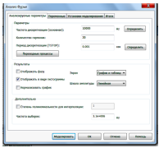
Fig. 1.5. Setarea datelor de analiză Fourier
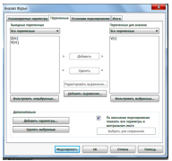
Fig. 1.6. Selectarea punctului de analiză
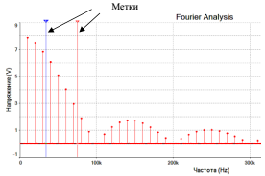
Fig. 1.7. Spectrul amplitudinii semnalului
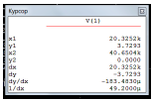
Fig. 1.8. Rezultatele
3.2.1. Determinați caracteristicile spectrale ale semnalelor generatoarelor studiate mai sus.

4. CONȚINUTUL RAPORTULUI
Raportul asupra acestei lucrări de laborator ar trebui să conțină:
- schema dispozitivului cercetat;
- oscilograme ale semnalelor studiate;
- spectre de amplitudine și fază ale semnalelor;
- concluzii.
5. ÎNTREBĂRI DE CONTROL
1. Enumerați principalele caracteristici ale programului Multisim.
2. Cum sunt parametrii elementelor principale ale lanțurilor?
3. Cum sunt parametrii semnalelor radio cu AM și FM?
4. Cum se poate simula un semnal radio cu AM?
5. Cum se poate simula semnalele radio cu AIM?
6. Cum se poate simula semnalele radio modulate cu frecvență cu un semnal primar complex?
7. Cum se obțin caracteristicile spectrale ale semnalelor?
8. Care este diferența fundamentală în spectrele video și
semnale radio?
9. Cum se obțin valori numerice ale caracteristicilor spectrale?
10. Cum se măsoară parametrii semnalului folosind o formă de undă a unui osciloscop virtual?
11. Cum apare conceptul de frecvență negativă?
12. Ce proprietăți are densitatea spectrală a unui semnal material?
13. Cum este obișnuit să se determine durata semnalelor de impuls?
14. Care este o trăsătură caracteristică a spectrului pulsului deltei?
15. Care este relația dintre durata pulsului și lățimea spectrului său?
16. Cum afectează modificarea duratei pulsului și a perioadei de repetare a spectrului secvenței periodice de impulsuri?
17. Cum se poate determina numărul de componente armonice din spectrul unui semnal de impuls?
18. Cum se poate schimba spectrul unui semnal periodic, dacă perioada urmează la infinit?
19. Explicați conceptul de bandă de frecvență ocupată și necesară.
20. Cum se poate găsi distribuția de energie și energie în spectrul semnalelor periodice și neperiodice?
21. Ce proporție din energia totală a unui impuls dreptunghiular este conținută în lobul principal al diagramei spectrale?
22. Ar putea exista o situație în care densitățile spectrale ale două semnale se suprapun și, cu toate acestea, aceste semnale să fie ortogonale?
23. Oferiți o clasificare a semnalelor.
24. Explicați necesitatea modulării ca principal proces de inginerie radio.
25. Dați exemple de semnale cu bandă îngustă.
26. Cum sunt legate densitățile spectrale ale pulsului video și ale impulsului radio?
27. Care este cauza distorsionării mesajului observată în timpul suprasolicitării semnalului?
28. Ce determină distribuția puterii în spectrul unui semnal AM cu un singur ton?
29. Explicați principiul construirii unei diagrame vectoriale a semnalului AM.
30. Care sunt diferitele forme de undă ale semnalelor cu modulare de amplitudine echilibrată și semnale AM ​​convenționale?
METODA DE MĂSURARE A COEFICIENTULUI DE MODULARE
Se utilizează o scanare a unui osciloscop virtual, la intrarea căreia se aplică o oscilație AM. Pe ecran imaginea fig. 1.1.
Pentru a determina coeficientul de modulație, este suficient să folosiți markerii pentru a măsura valorile lui A și B și a înlocui în formula
М = (А – В)/(А+В)
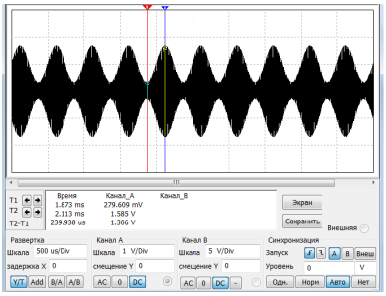
Fig. 1.1. Măsurarea coeficientului de modulare a unei simple oscilații AM

